**DİK PRİZMALAR (Çalışma Kâğıdı)**



1. 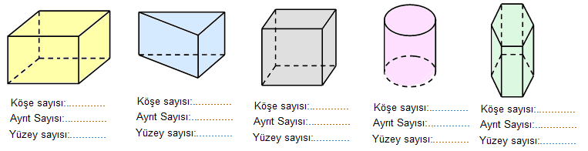



1. 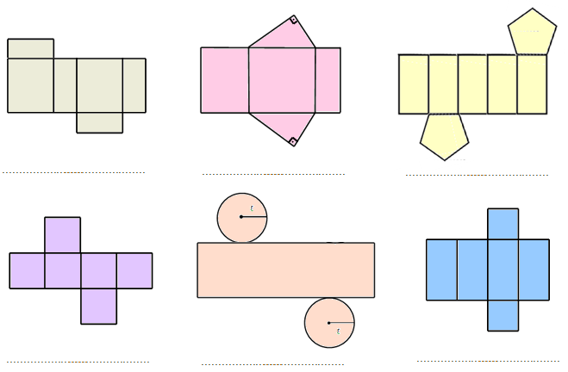



1. 